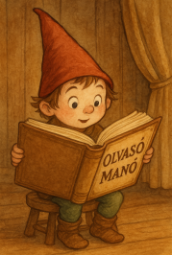**Chapman, Linda: Csillagvarázs 2. – Vigyázz, mit kívánsz**

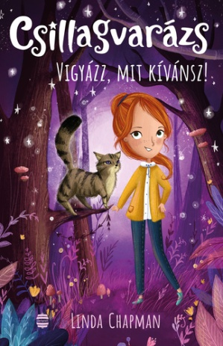

1. Maja, Lotti, Sita és Tamara barátnők, és mindegyiküknek van egy csillagállata. Milyen állatok ezek, és hogy hívják őket?
2. Miért ijedt meg Maja, mikor látta, hogy Harriett leesett a falról, a földön ül, és fogja a bokáját?
3. Ki vagy mi miatt történtek a balesetek, amiket Maja a látomásában látott?

Neved, e-mail címed:

Iskolád, osztályod:

Lakcímed:

Dátum:…………………………………………………………………………………….